武汉商学院2022年专升本和专本联合新生网上缴费指南

财务处
2022年8月

各位同学：
欢迎使用学校网上缴费系统！请详细阅读本操作指南
网上缴费时间：2022年8月29日—2022年8月31日。

网上缴费操作指南

如果是在校外进行缴费，是需要安装VPN工具进行缴费。请不要跳过VPN工具的安装。如果是校园网则可无视，如果校园网无法访问缴费系统，则可以尝试用VPN工具，再尝试连接访问。

一、学校外网需安装VPN工具

1.安装VPN工具
因为网络安全要求，在学校外进行网上缴费操作前，必须安装并登陆VPN工具，才能进行缴费操作。访问https://webvpn.wbu.edu.cn，点击“下载客户端”
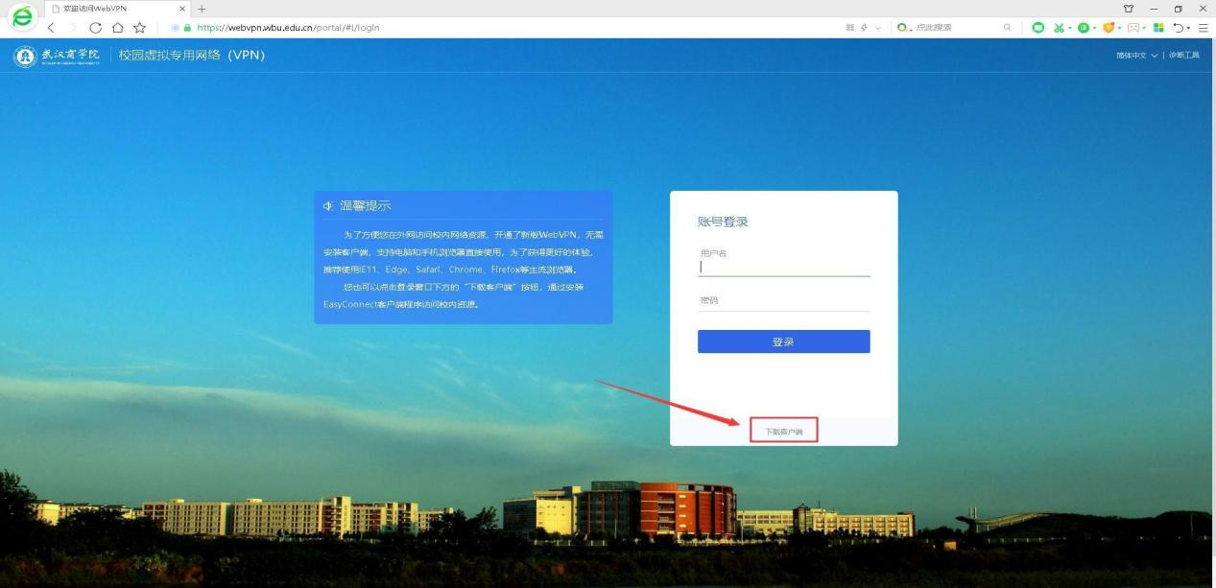
弹出安装界面，默认为“windows”系统安装包，点击“下载”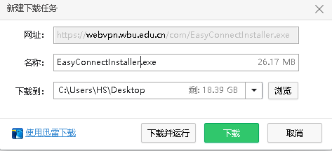
选择下载目录后，点击“下载”下载完成后为下图所示图标。
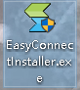
双击该安装包，进行VPN安装操作。
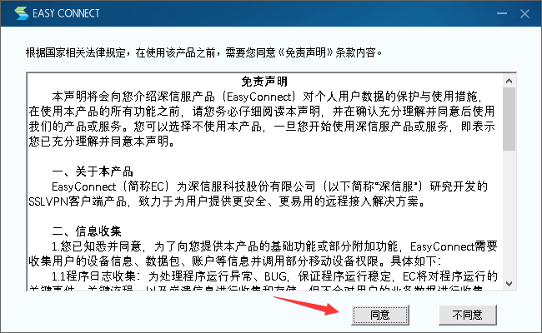
点击“同意”，进入自动安装
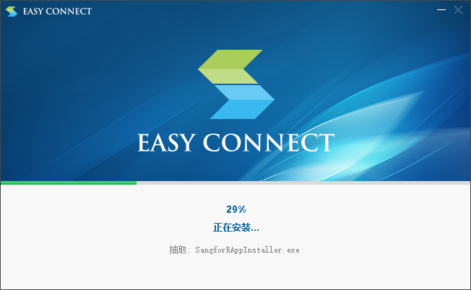
安装完成后，点击“完成”
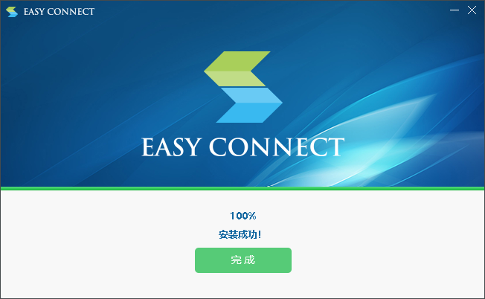

2.登录VPN工具
在完成上述安装操作后，在电脑桌面会生成VPN工具的快捷方式。
双击下图的VPN快捷方式后，会出现下图。在输入框中输入https://webvpn.wbu.edu.cn
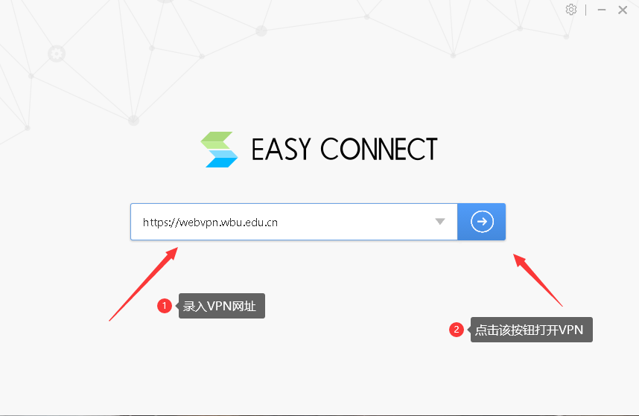

在下方登录界面输入智慧校园账号（账号为学号，密码默认为身份证后六位）
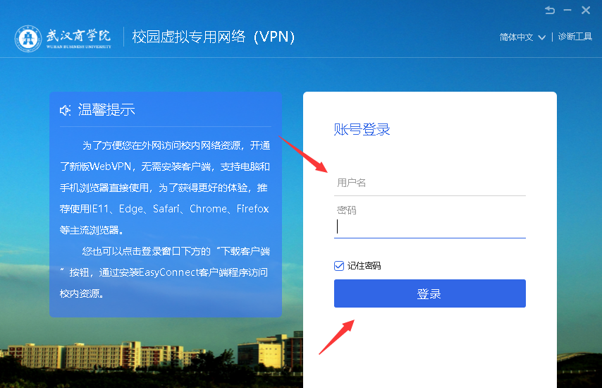
点击“登录”后，会进入下方的VPN界面，客户端内集合了武汉商学院的各个应用系统，其中财务系统必须使用VPN客户端才能访问，网页上登录客户端是无法访问财务系统的！如下图所示，点击“财务系统（需客户端）”。
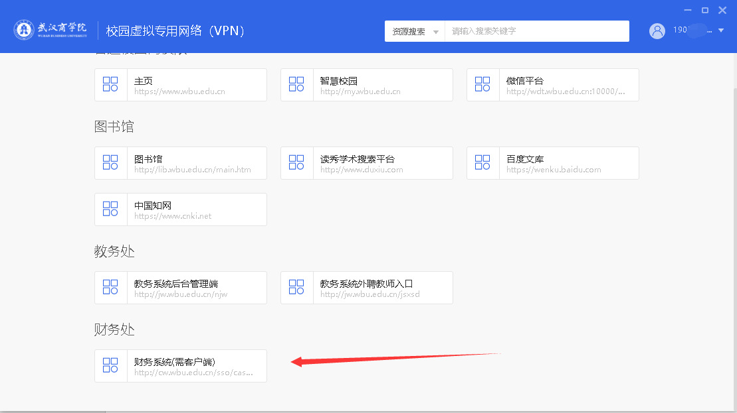
通过点击“财务系统（需客户端）”后，会自动打开浏览器并访问智慧校园登录界面，这个登录界面是第一次访问时，需要认证智慧校园账号。请输入智慧校园账号密码进行登录。
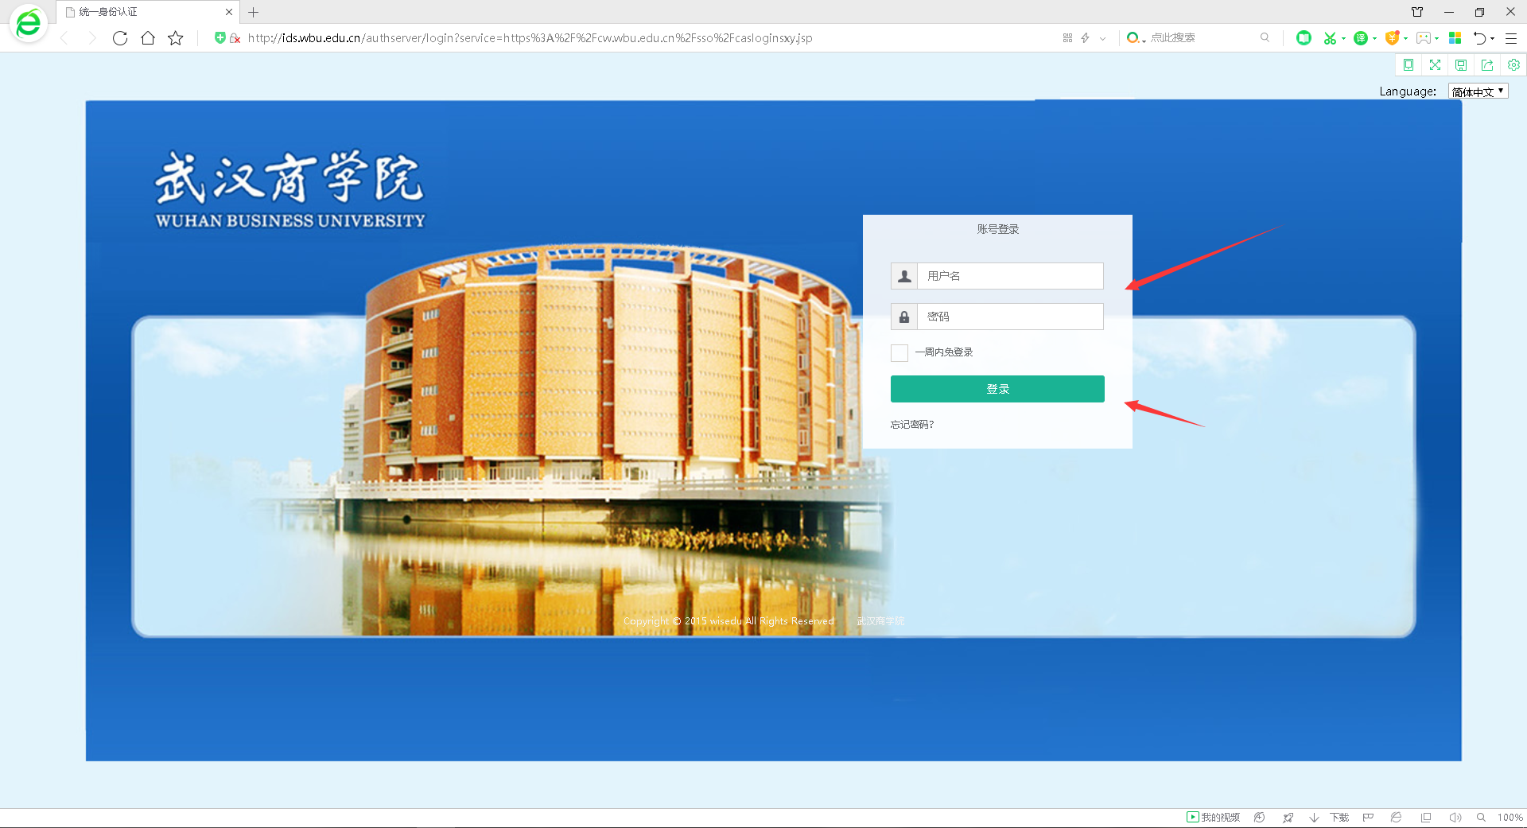
登录后自动跳转到财务系统，如下图所示界面
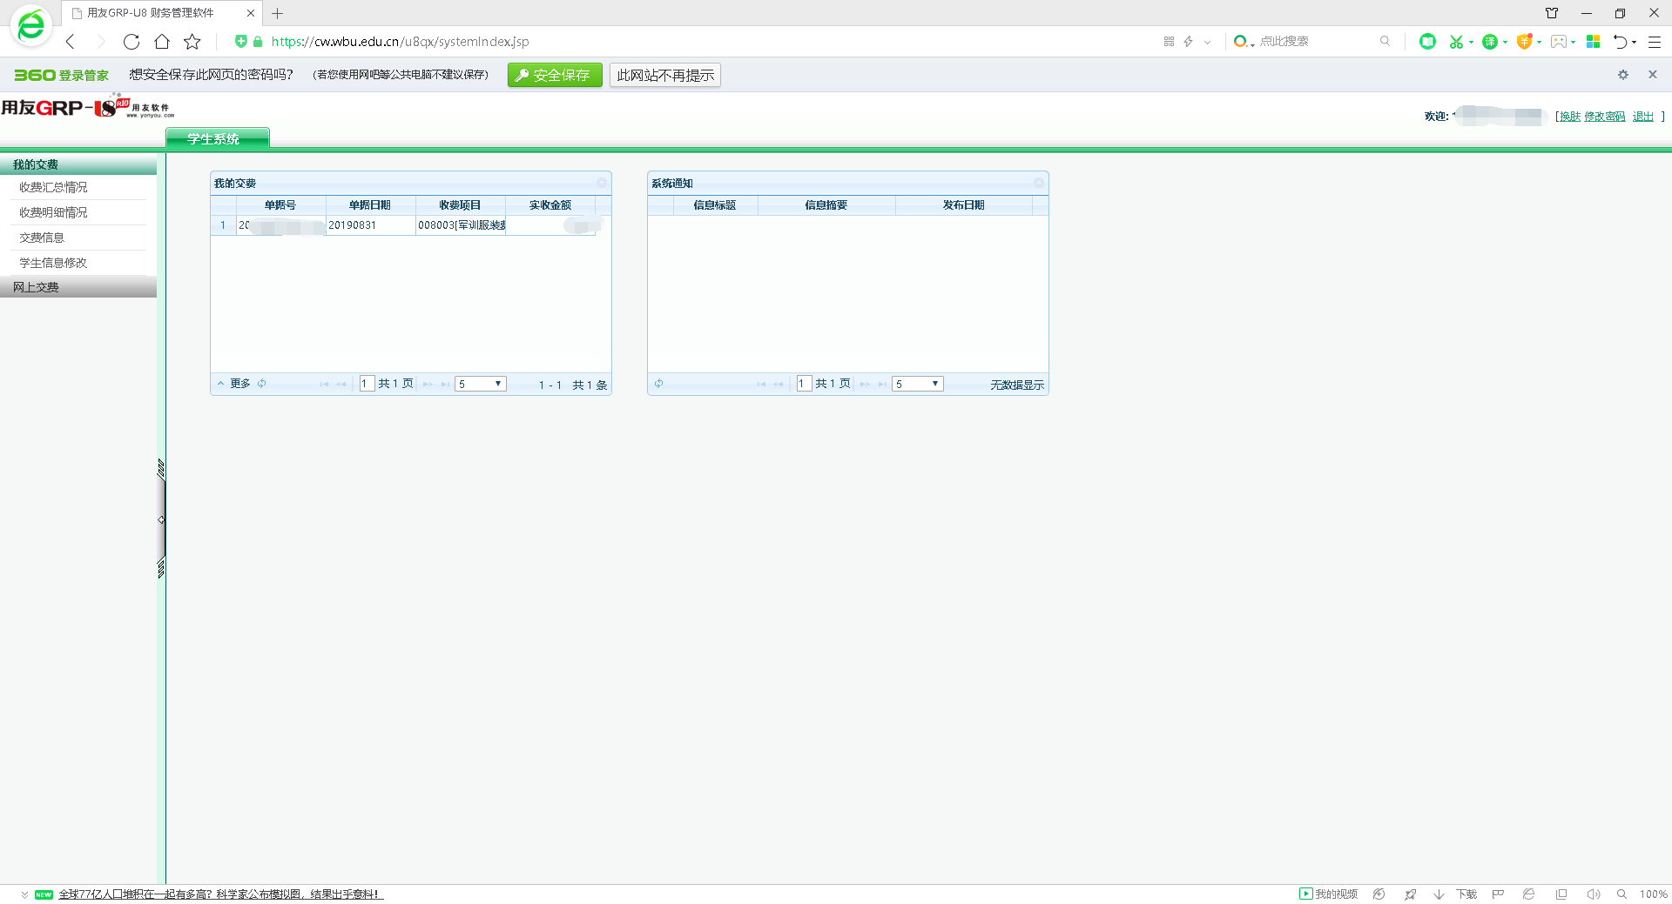

校园网通过学校官网访问财务系统

访问武汉商学院官网
进入武汉商学院官方网站https://www.wbu.edu.cn/，将网页拉至最下方。找到“智慧校园”。
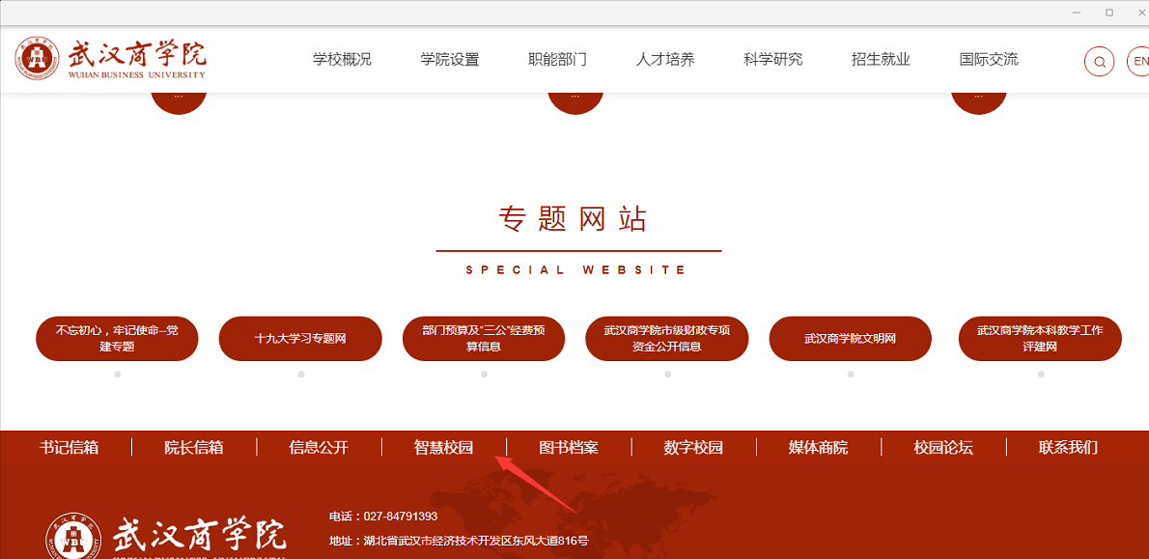

登录智慧校园
点击智慧校园后，会弹出登录界面。输入智慧校园账号。（账号为学号，密码默认为身份证后六位）

进入财务系统
如下图，在智慧校园主页面上点击”财务系统”，跳转进财务系统。
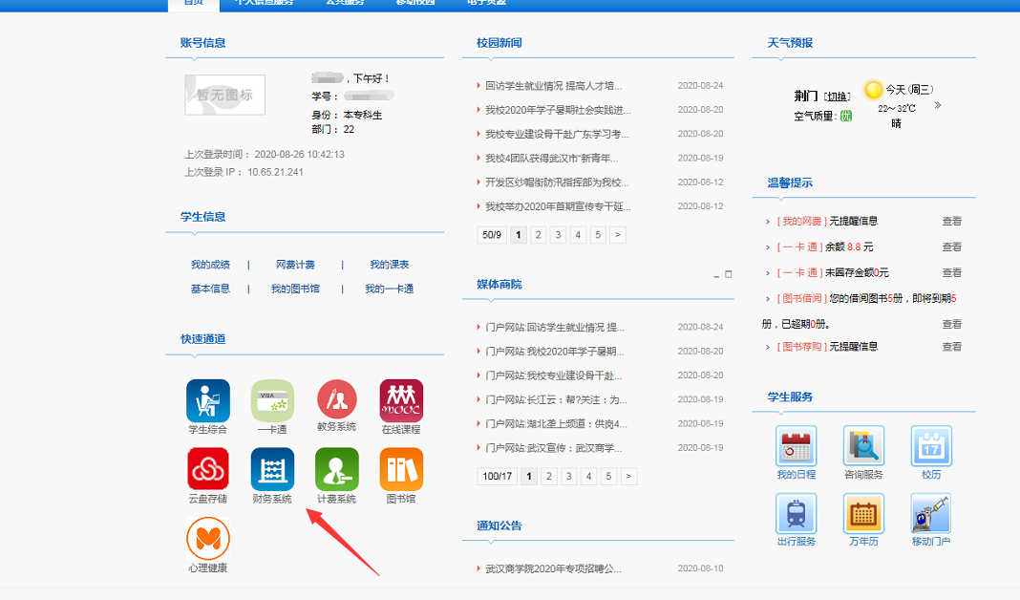

三、网上缴费系统

1.查询缴费项目、缴费金额
点击“网上交费”——“学费类收费项目”菜单，查询为当前年度需缴纳的各种学费项目及金额，如高等学校住宿费、本科生学费等。
如下图所示：
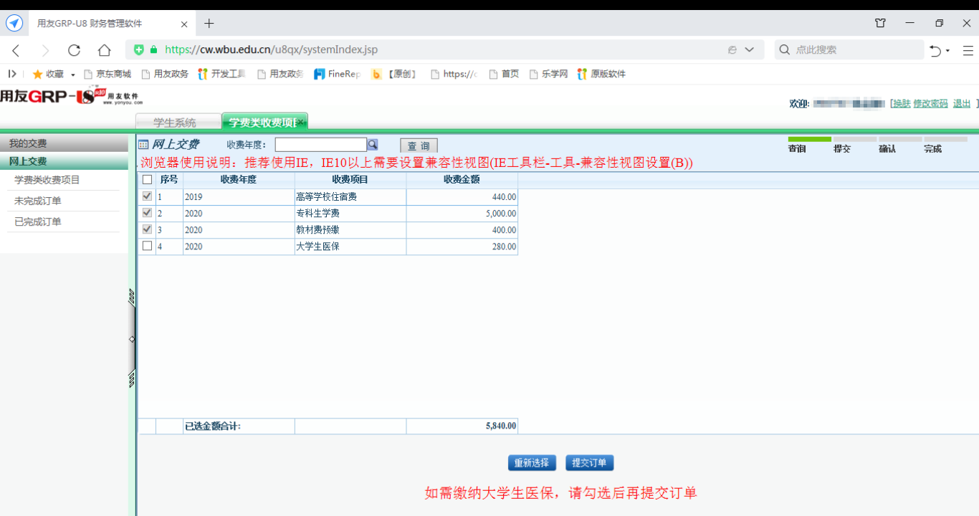

2.提交订单
点击“提交订单”按钮，提示“订单提交成功，请您尽快付款”，如下图所示。如果提示有未完成的订单，请在左侧“未完成订单”内取消原订单或支付原订单。否则无法再生成新订单。
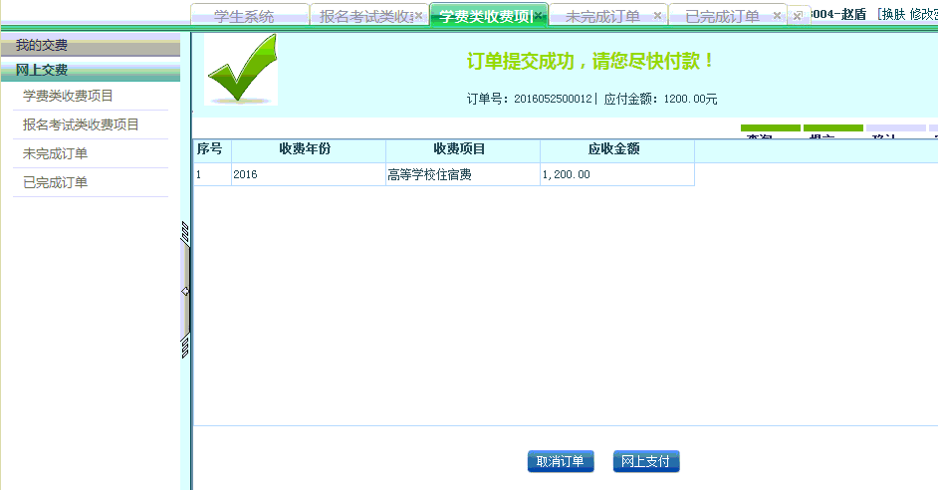

点击“网上支付”按钮，进行支付。

3.支付选择
跳转到“支付方式”页面，提示“请选择支付方式”，此时，请同学们根据自身持卡情况，进行支付方式选择（如下图）。
如持有中国银行的银行卡，请选择“中国银行”进行付款；而如果不便使用银行卡，则可选择第二个聚合扫码支付。
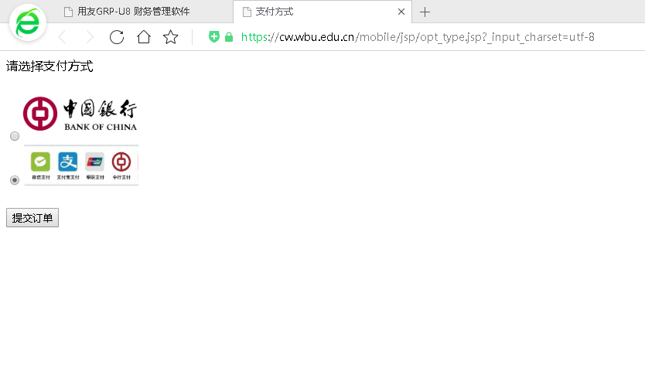

4.中国银行支付
如持有中国银行的银行卡，请选择“中国银行”进行付款。选择“中国银行”方式后,请点击“提交订单”按钮。（如下图）

系统跳转到中国银行网银，此时可以看到如下图界面，左边是武汉商学院的支付订单信息，右边是支付步骤。
中国银行有两种“中银快付”、“网银支付”支付方式。如果该银行卡未开通网银，推荐使用“中银快付”。
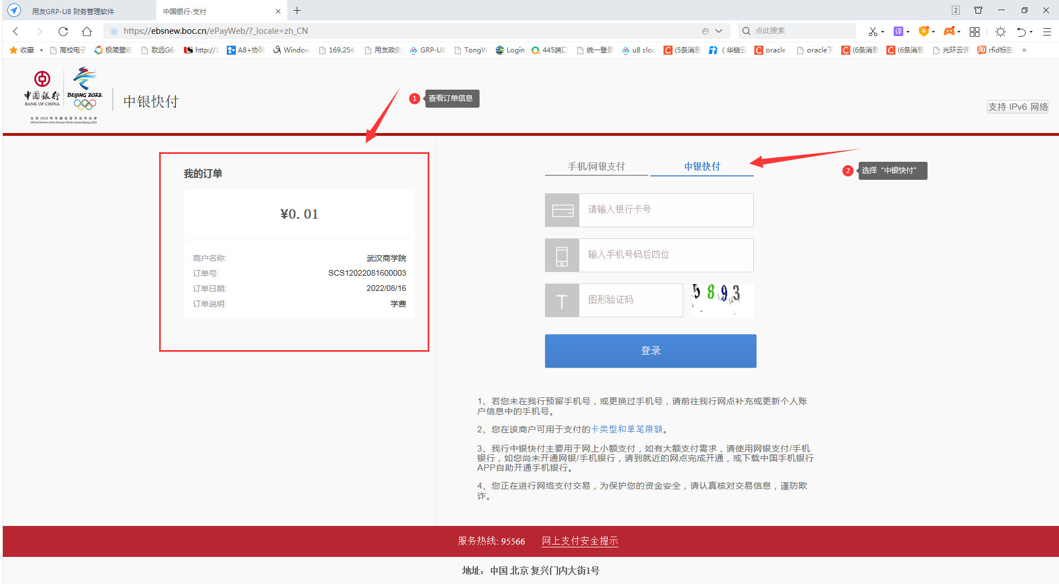
①、点击“中银快付”后，会出现如下界面。
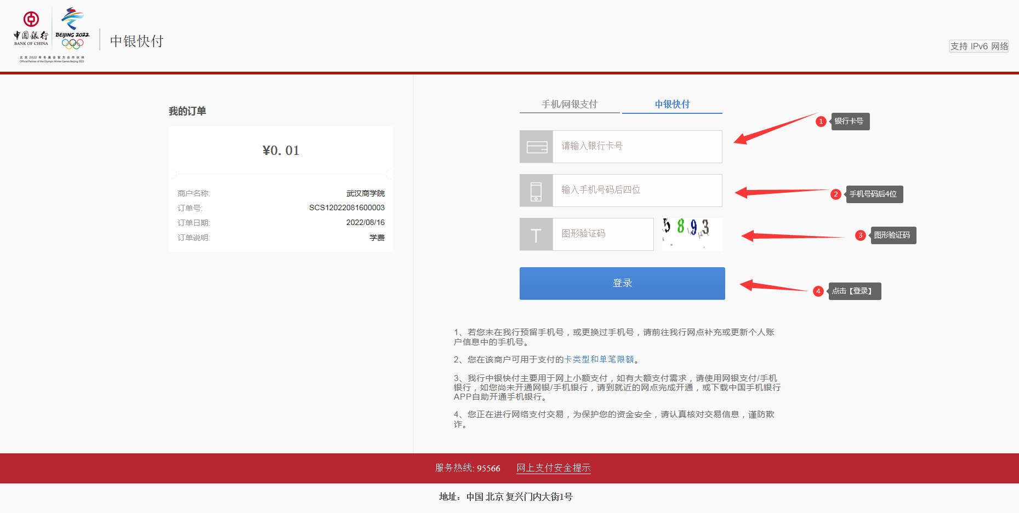
获取手机交易码，录入交易码后，点击【确认付款】
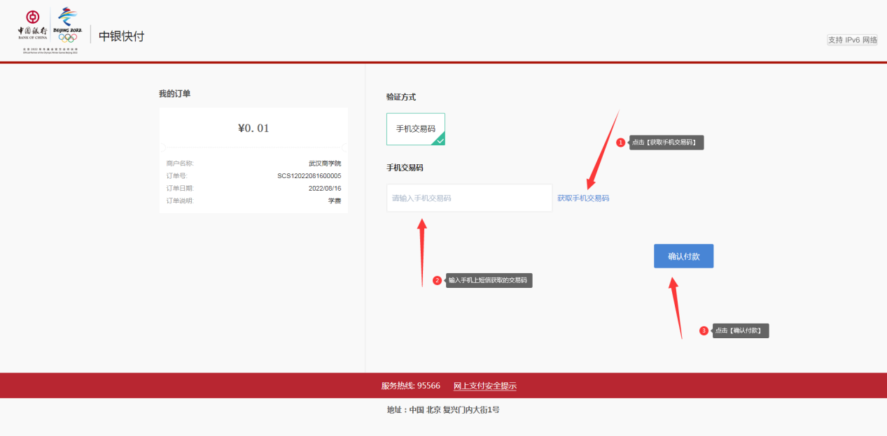

此处请耐心操作：
1）填写相关信息：银行卡卡号、预留手机号以及中国银行发送给预留手机的手机验证码。
2）可以进行中银快付的注册；
3）确认支付
请点击“返回商户”,到“缴费结果”通知界面查看网上缴费系统提示信息。
如下图所示

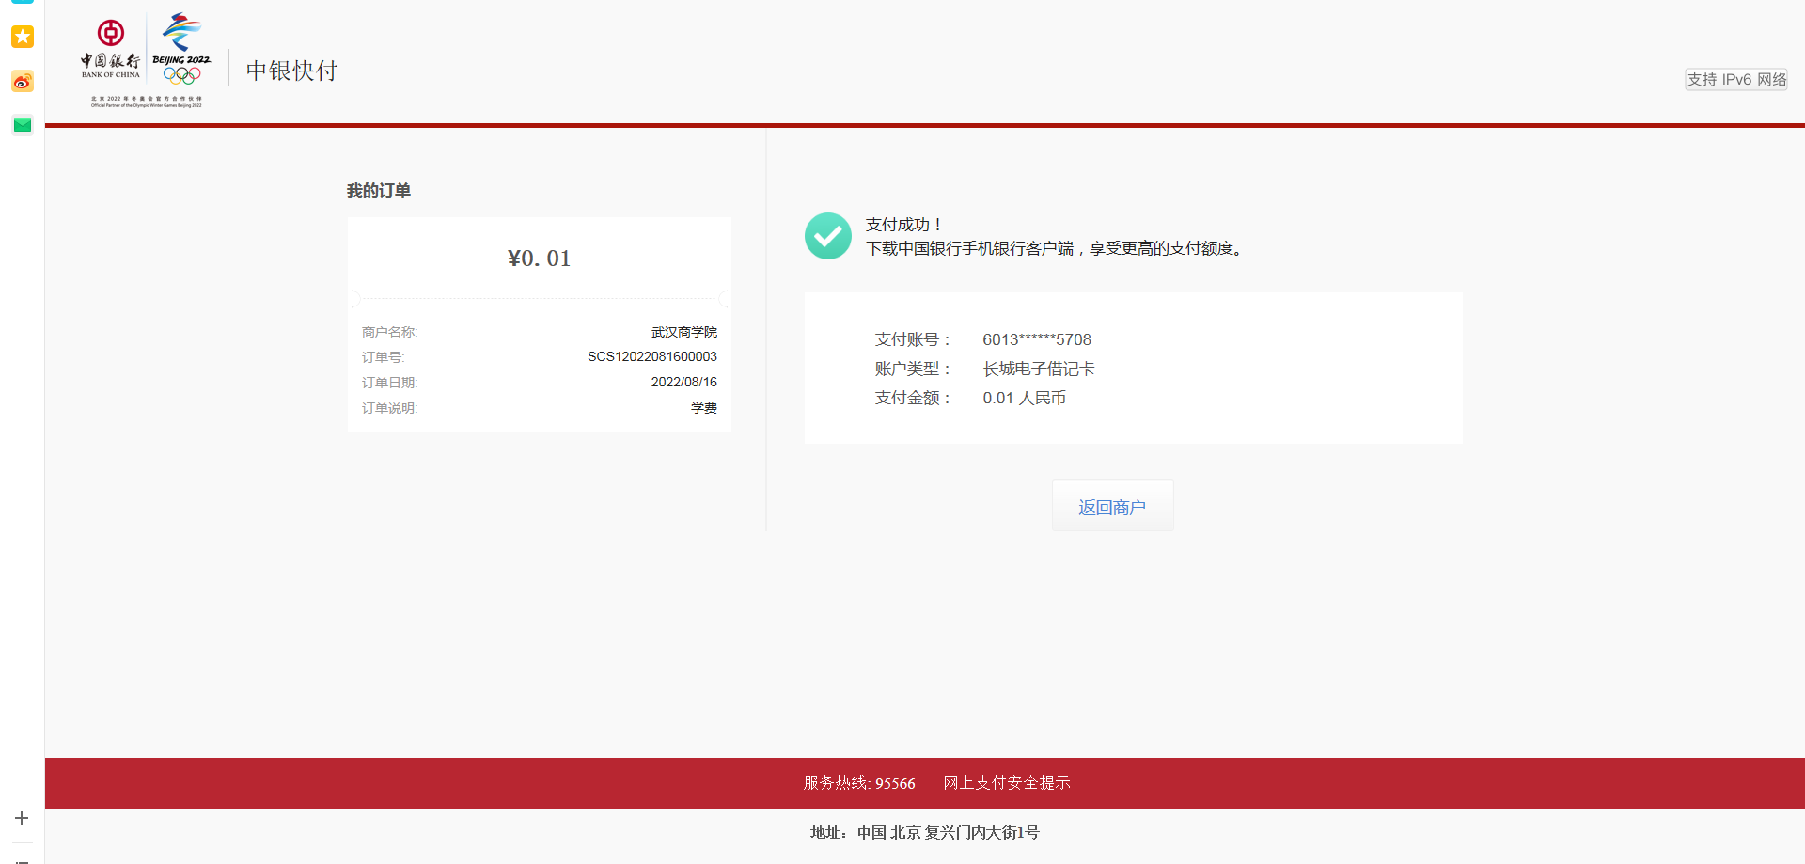

②、点击“网银支付”后，会要求输入网银用户名、网银密码。（如下图）
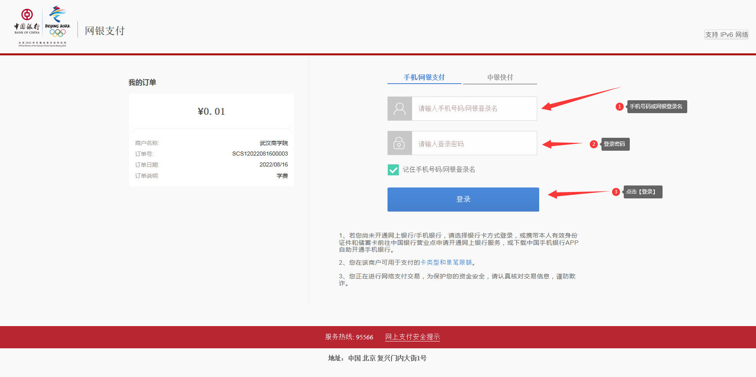

然后，选择中国银行的支付卡进行支付即可完成支付。
请点击“返回商户”,到“缴费结果”通知界面查看网上缴费系统提示信息。
如下图所示

5. 聚合码（支付宝、微信）支付
如果不便于使用银行卡支付，可直接使用聚合码进行扫码支付，聚合码主要是适用扫描支付宝，微信等二维码进行支付。如下图所示

选择上图中的聚合支付，点击提交订单会弹出下图的界面。在扫码之前请检查缴费金额。确认无误后方可进行扫码支付。这里支持微信、支付宝、银联客户端、中行客户端的扫码支付。
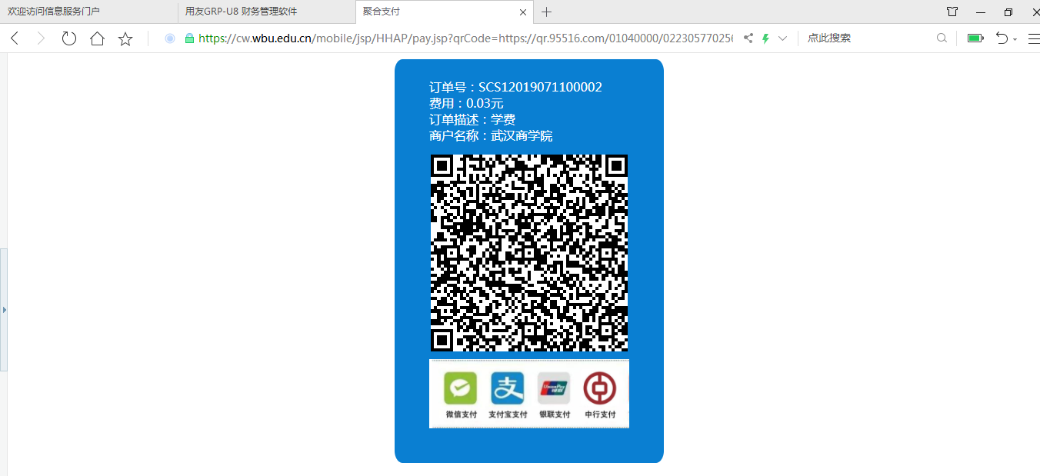

扫码后，在手机端进行支付，等待数秒。页面上会提示支付成功的提示，点击完成即可。
注：如果在此界面没有正确获取二维码，而是界面上出现错误乱码，请尝试更换浏览器，推荐使用谷歌、火狐等浏览器。如果更换浏览器仍然无法解决该问题，可以尝试关闭所有的安全卫士，如360安全卫士、腾讯管家、金山毒霸等，再重启浏览器进行支付。

6.“网上支付提示”确认
此时会出现“网上支付提示”（如下图）。
如果前述支付成功请点击“支付完成”；如果前述支付失败，请点击“支付失败”。
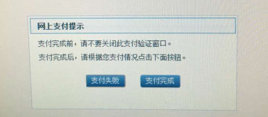

在前述支付成功并点击“支付完成”后,系统会提示“交易成功！您的订单号：2016*******”（如下图）
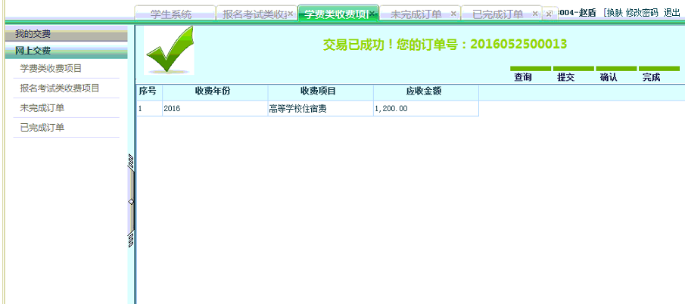

此时，支付成功的订单会自动存放到“已完成订单”菜单中，方便同学们查询（如下图）。
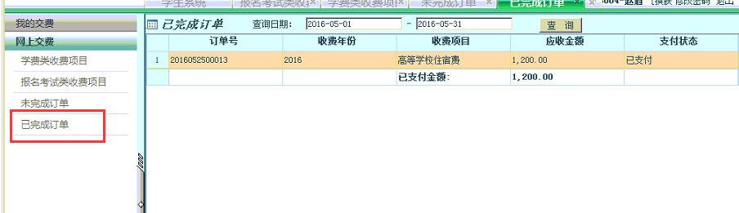

而支付不成功的订单，会自动存放在“未完成订单”菜单中，对未完成订单，可以点击“继续支付”按钮，进行付款。
注意：如果移动支付APP（支付宝、微信）或银行卡已经发生扣款，但收费系统显示支付失败或是订单未完成，可能是网络堵塞、银行到账延迟等因素导致，系统会自动与银行进行对账，并修复订单支付状态。请不要再次进行缴费！一定要避免重复缴费！需等待第二天以后再登录系统查看订单的支付情况。

7.查询电子票据信息
在完成订单支付后，可以点击“已完成订单”，查看已支付的订单。并且在订单信息里存在电子票据的信息，包括电子票据代码、电子票据号码、校验码等信息，学费类收费项目和教材、医保是分两种电子票据，所以电子票据等信息会分成两组，需要分别查询。如果交完费后，电子票据信息未生成，可以刷新浏览器或等一会儿再登录系统查看。
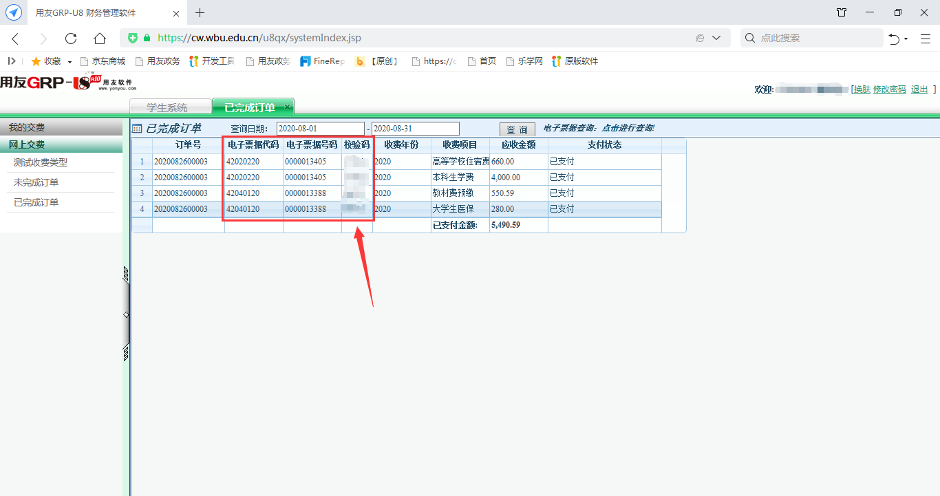
根据上述的电子票据信息，可以到财政电子票据官网查询并下载电子票据。点击“已完成订单”中查询按钮后的“电子票据查询，点击进行查询”。如下图
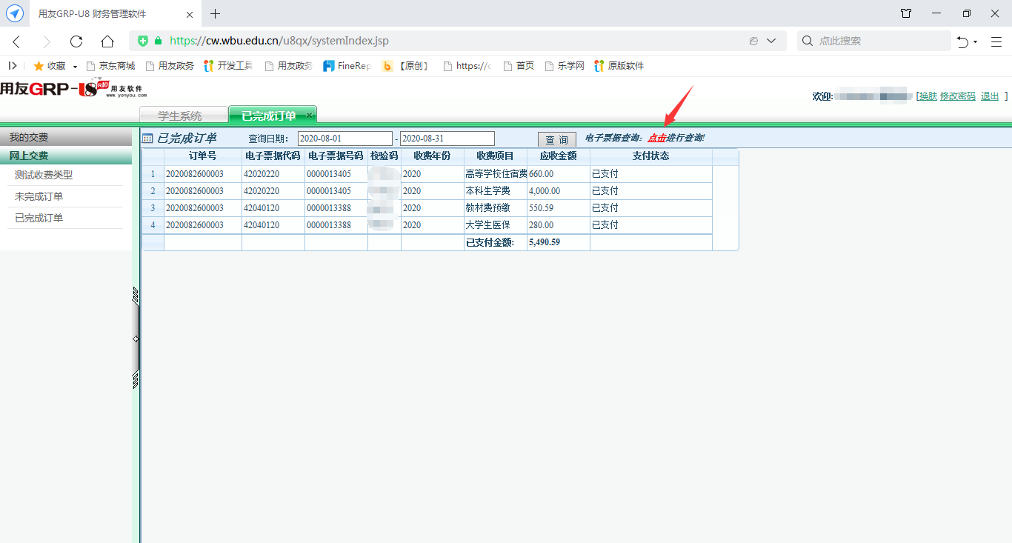
点击后，会自动跳转到“湖北省财政电子票据公共服务平台”，可在该界面输入订单内的电子票据信息（电子票据代码、电子票据号码、校验码）进行电子票据的查询。点击“查验”即可查看当前电子票据。
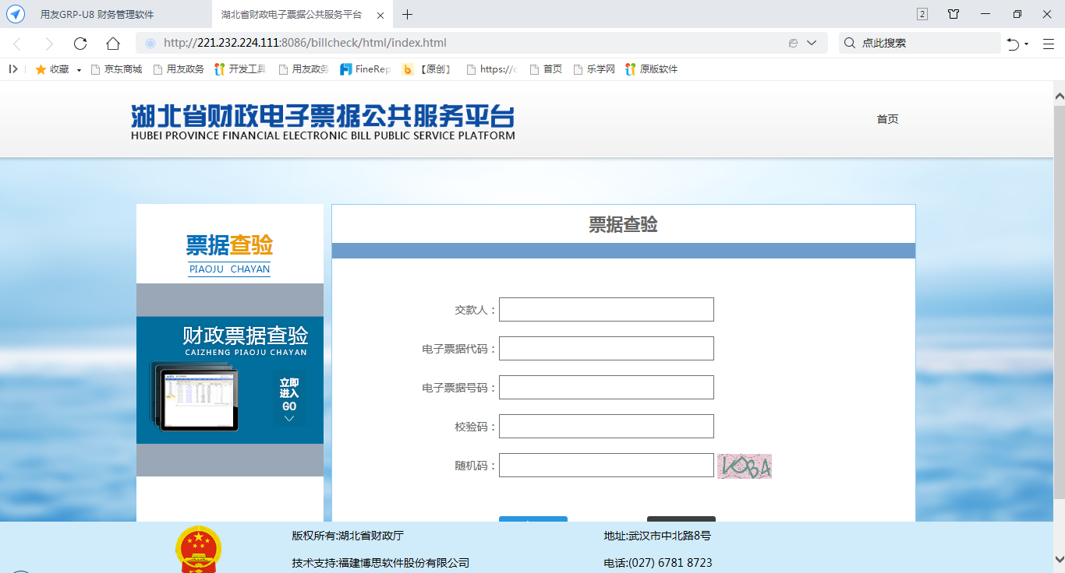

8.查询“我的缴费”
打开“我的交费”——“收费汇总情况”菜单，可以查询在校各年度缴费汇总情况。如下图所示
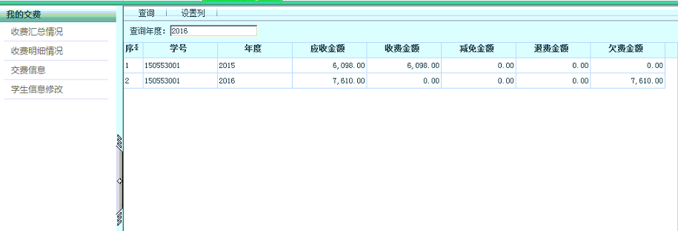

打开“我的交费”——“收费明细情况”菜单，可以查询在校每一年度的缴费明细情况，如收费、减免、退费、欠费等。如下图所示
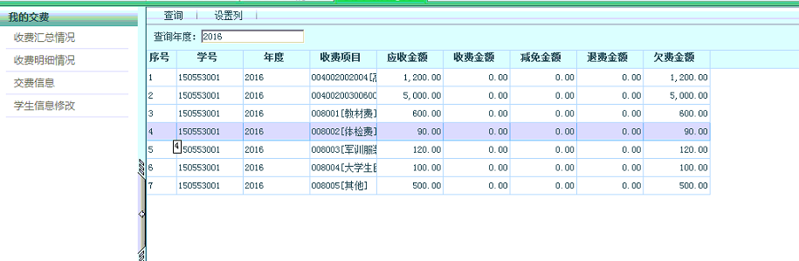

打开“我的交费”——“交费信息”菜单，可以查询在校每一笔缴费的信息，如收费项目、结算方式、实收金额等。如下图所示。
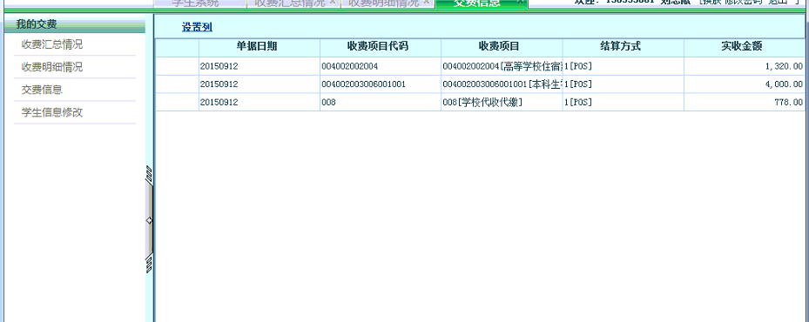

网上缴费事项通知

一、网上缴费异常处理：
（1）如因上网条件或网络传输等原因造成系统速度缓慢，请学生冷静并耐心等待，尽量不要重复点击，如果页面无法显示，可以换个时间，尝试刷新。
（2）缴费时如果进行到某一步骤出现异常，刷新不起作用，请关闭全部页面后，重新登陆系统。
（3）缴费时，系统默认以新建窗口打开下一页面，请遵照说明按流程操作，如果操作过程中确实要终止，请点击页面右上方“安全退出”并关闭所有窗口，以免造成个人信息泄露。
（4）部分银行存在每日限额的，还有部分银行存在每次支付限额。如果您使用银行卡遇到此类问题，请拨打相关银行的服务电话咨询如何解除限额限制。根据目前了解的情况，开通U盾用户网银支付不受次数及总金额限制，没有U盾的用户可能会受限。
（5）请注意了解相关银行的使用条件，中国银行服务热线电话：95566
二、网上自助缴费相关注意事项
1、支付安全说明
（1）请登录正确网址。不法分子可能会在互联网上建立一个虚假网站，或发送电子邮件，假借有奖促销活动的名义要求您通过邮件发送账号和密码，或是到指定的虚假网站上输入网上账号和密码以此窃取账号信息；
（2）不法分子可能以某些银行的名义暗示发生了一个可能威胁您账户的紧急情况，诱使您提供账号和密码，此时请不要点击邮件或虚假网站上的链接，以免您在不知情的情况下安装木马程序或计算机病毒，使网上账号和密码被他人窃取；
2、学生对银行卡的自我保护
（1）上网环境要安全可靠，建议尽量不要在网吧等公共场所使用；
（2）尽量在不同场合使用有所区别的密码；
（3）牢记密码，如作记录则应妥善保管；
（4）学生要分清不同银行卡和不同密码，不同的密码会有不同的用途与功能，如支付密码、取款密码等，不要弄混；
（5）不向他人泄露自己的密码，包括自己的亲朋好友；
（6）在用户登录或网上付费密码输入时，应防止左右可疑的人窥视；
（7）预留密码时不要选用您的身份证、生日、电话、门牌、吉祥、重复或连续等易被他人破译的数字。建议选用既不易被他人猜到，又方便记忆的数字；
（8）发现泄密危险时，及时更换密码；
（9）不定期更换密码；
（10）注意电脑中是否有键盘记录或远程控制等木马程序，使用病毒实时监控程序和网络防火墙，并注意升级更新。
三、网上自助缴费技术问题、学生收费标准及欠费金额问题的咨询电话：027-84791370，027-84293830。

